小说阅读网

<https://www.readnovel.com/rank/hotsales>

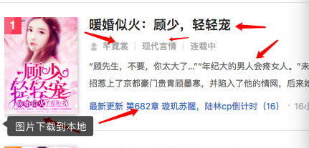

１．将使用xpath语法获取箭头所指的小说信息

２．将每一个小说信息写在一个txt文件中

３．图片下载下来，（图片名称以小说名称命名）

1. 首先你需要建立一个文件夹，来放所有的小说
2. 每一个小说都是一个单独的文件夹，来存放txt和图片

目录格式如下：

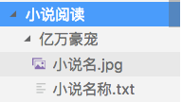

如何爬取所有的32页的数据？